Вибродиагностическая карта

Резонанс
Резонанс возникает при совпадении частоты вынужденных колебаний с частотой собственных колебаний и вызывает увеличение амплитуды колебаний, что может привести к аварии. Вынужденные колебания могут совпасть с частотой собственных колебаний ротора, рамы агрегата, фундамента, приводных ремней и т.д. Если ротор вращается с частотой, близкой к резонансной или с резонансной, то такой ротор невозможно отбалансировать из-за резких изменений фазы колебаний. Изменение частоты вращение помогает обнаружить резонанс.

Дисбаланс
- Проявляется на частоте вращения (Прямой спектр и спектр ОГИБ)
- Интенсивность вибрации определяется поперечными колебаниями ротора на частоте вращения
- Квадратичная зависимость изменения амплитуды от изменения скорости вращения
- Проявляется на холостом ходу и под нагрузкой

Статический дисбаланс
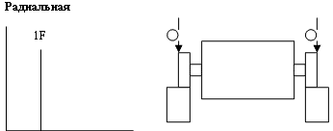
Силовая неуравновешенность синфазна. Первая гармоника присутствует в спектре всегда и доминирует. Дефект может быть устранен одним балансировочным грузом в плоскости, перпендикулярной оси ротора в центре тяжести.

Динамический дисбаланс
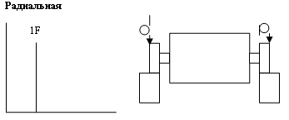
Силовая неуравновешенность в противофазе. Первая гармоника присутствует всегда и доминирует в спектре. Может вызывать вибрации в осевом и радиальном направлении. Устранение дефекта требует установки грузов минимум в двух плоскостях. Заметьте, что разность фаз возможна в горизонтальной и вертикальной плоскостях.

Консольный дисбаланс
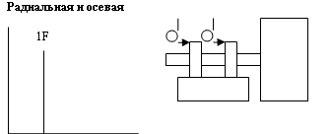
Вызывает вибрацию на первой гармонике в осевом и радиальном направлении. Осевая составляющая вибрации синфазная, а радиальная непостоянна. Консольный дисбаланс - случай синфазного и противофазного дисбаланса одновременно, каждый из них требует устранения.

Тепловой дисбаланс
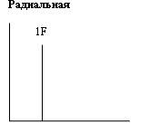
Проявляется на частоте вращения. Рост вибрации происходит по мере изменения теплового состояния. Вызывается:
- асимметрией температурного поля в роторе (обрыв стержней «беличьей клетки», засорение охлаждающих каналов ротора);
- изгибающим моментом, вызванным осевыми усилиями при температурных расширениях насаженных деталей;
- неоднородностью материала ротора или его тепловой нестабильностью.

Несоосность
- Проявляется на частоте вращения и гармониках (Прямой спектр и спектр ОГИБ)
- Незначительная зависимость интенсивности вибрации от нагрузки
- Наибольшие уровни вибрации на опорах, расположенных по обе стороны от муфты
- При одновременном изломе и смещении возникают более высокочастотные колебания (до 4 .. 8 гармоник) в прямых и ОГИБ-спектрах.
- Пока муфта компенсирует несоосность, количество и амплитуда гармоник в прямых спектрах практически не меняются. При сильной несоосности количество гармоник сокращается, и растет амплитуда на частоте вращения.

Излом
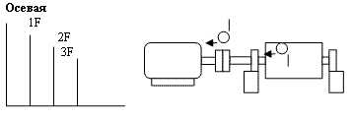
Характеризуется сильной осевой вибрацией в противофазе и отличается от фаз удаленных подшипников опор примерно на 180°. Типичный спектр представлен доминирующими первой и второй гармониками, однако нередко присутствие и третьей гармоники. Амплитуды на ближних и дальних опорах соизмеримы.

Смещение
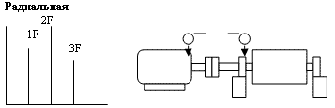
Характеризуется теми же признаками, что и угловая несоосность, а также сильной радиальной вибрацией в противофазе. Часто амплитуда второй гармоники больше первой, но незначительно. Большое смещение вызывает стремительное увеличение гармоник (до 10-11) в обоих типах спектра.

Несоосность посадочного места подшипника
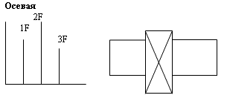
Генерирует значительную вибрацию в осевом направлении с одновременным изгибом в вертикальной и/или горизонтальной плоскостях. Аналогичный спектр возникает и на корпусе опоры (лапы) и подшипника. Попытки устранить дефект выравниванием линии валов или балансировкой ротора не решают проблемы. Подшипник должен быть снят и установлен в правильное посадочное место.

Изогнутый вал
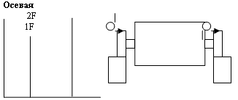
Возникает механический дисбаланс. Вызывает сильную осевую вибрацию на обоих концах ротора в противофазе. Доминирующая составляющая вибрации соответствует первой гармонике в районе середины пролета между опорами, а в месте соединения доминирует вторая гармоника. Будьте внимательны при измерении в осевых направлениях, если изменяете направление измерения.

Эксцентриситет
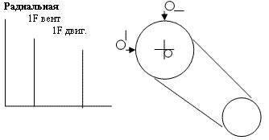
Вызван несовпадением центра опоры и центра вращения шкива, колеса, элементов двигателя и др. Наибольший вклад в амплитуду вибрации дает первая гармоника в направлении оси между центрами вращения двух роторов. Фаза колебаний находится между 0 и 180°(в вертикальной и горизонтальной плоскостях наблюдаются линейные перемещения). Попытки балансировать ротор с эксцентриситетом приводят к уменьшению вибрации в одном направлении и увеличении в другом, в зависимости от величины эксцентриситета.

Ослабление крепления
Ослабление креплений характеризуется следующими видами спектров.
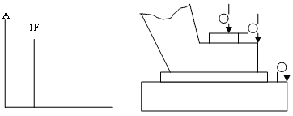
Спектр А: характерен для структурных ослаблений (креплений лап, рам или фундамента, нежестким фундаментом, ослаблением затяжки фундаментных и/или крепежных болтов и ‘мягких’ лап). Анализ фаз колебаний показывает, что частоты колебаний в вертикальной плоскости лап смещены на 180° от частоты колебаний фундамента.

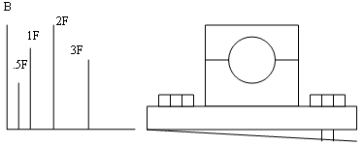
Спектр В: вызывается ослаблением креплений корпусов подшипников, трещинами в раме или фундаментах корпусов подшипников.

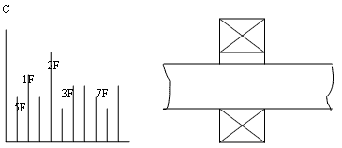
Спектр С: часто может быть вызван увеличенным зазором в самом подшипнике или в месте его посадки на вал. Частота колебаний в таком случае нестабильна и меняется в широких пределах из-за того, что подшипник меняет свое положение на валу. Заметьте, что ослабление креплений часто вызывает субгармоники на частотах, кратных ½ и ⅓ частоты вращения ротора (например, 5F, 1,5F, 2,5F).

Касание ротора
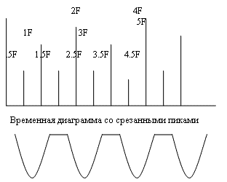
Касание вращающихся частей о неподвижные вызывает спектр, похожий на спектр, вызываемый при ослаблении креплений. Касание может быть по дуге окружности или по всей окружности. Обычно генерируется ряд частот, часто возникает один или несколько резонансных пиков. Также возникают пики на частотах, кратных ½, ⅓, ¼ и т.д. субгармоник частоты вращения в зависимости от частоты собственных колебаний ротора. Касание ротора вызывает множество высокочастотных пиков и шумов (от отдельных до широкополосных, как мел по школьной доске).

Дефекты сопряжения

Неравномерность передачи крутящего момента
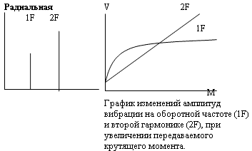
Вызывает вибрацию на частоте вращения из-за передачи момента одним элементом. При достижении М = 0,3 Мном в работу вступает один из противоположных элементов, ротора фиксируются с некоторой коленчатостью, дальнейший рост возмущающих сил прекращается. Перемещение элементов зацепления (Fтр) происходит с двойной оборотной частотой. По мере роста передаваемого момента амплитуда на 2F меняется пропорционально.

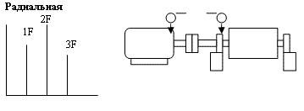
Ослабление посадки муфт
Приводит к смещению полумуфт. Характеризуется, как и смещение валов, сильной радиальной вибрацией в противофазе. Часто амплитуда второй гармоники больше первой, но незначительно. Это превышение зависит от способа соединения валов и конструкции машины.

Подшипники скольжения

Износ
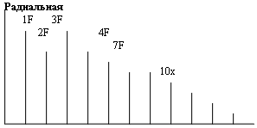
Последние стадии износа подшипника характеризуются целой серией гармоник частоты вращения (от 10 до 20). Вертикальная составляющая вибрации в таком случае гораздо больше горизонтальной. Опорные втулки с чрезмерным зазором вызывают небольшой дисбаланс и/или несоосность, которые и являются причиной сильной вибрации, которая будет гораздо меньше, если привести зазор в соответствие с расчетным.

Дефект в смазочной пленке (продавливание)
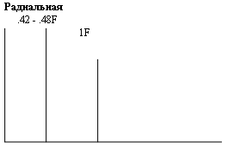
Вызывает вибрацию с частотой, равной 0,42-0,48 частоты вращения. Браковочным признаком (увеличение толщины масляного клина) является увеличение амплитуды до 50 % амплитуды первой гармоники частоты вращения. Масляная пленка превращается в клин, который ‘вытесняет’ вал и заставляет его перекатываться по втулке. Усилия, возникающие при этом, вызывают прецессию вала, что может привести к недопустимому уменьшению толщины масляной пленки. Частота прецессии может колебаться в зависимости от частоты собственных колебаний вала. Это явление может быть вызвано изменением вязкости масла, давления подачи масла и внешними перегрузками.

Эллипсность шейки
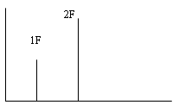
Характеризуется вибрацией на второй оборотной частоте. Заметное влияние на вибрацию возникает обычно при эллипсности более 20 мкм.

Подшипники качения

Эллипсность или волнистость посадочного отверстия
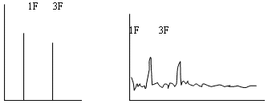
Характеризуется вибрацией на 1F и 3F в прямом и ОГИБ-спектре. Других гармоник не наблюдается.

Проворачивание наружной обоймы
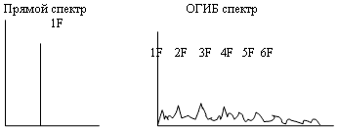
Прямой спектр похож на спектр при дисбалансе. В ОГИБ-спектре четко выражены гармоники частоты вращения в полосе частот, по крайней мере до 200 Гц. При этом максимальная глубина модуляции на частоте 2F значительно выше фона, амплитуда этих пиков слабо уменьшается с ростом частоты.

Качество смазки
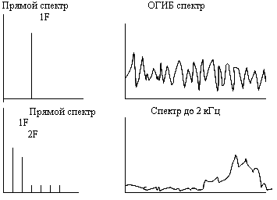
Отсутствие смазки. В прямом спектре рост вибрации на частоте вращения. Низкочастотный спектр похож на спектр при дисбалансе. В спектре ОГИБ появляются пики: на частоте вращения сепаратора и гармониках, на частоте вращения и гармониках, на частоте наружного кольца и гармониках, на частоте дефектов тел качения и гармониках; то есть возникают пики, соответствующие всем дефектам. Следовательно, появление множества пиков и увеличение среднего уровня спектра – признак недостаточной смазки в подшипнике. Загрязнение смазки можно обнаружить, лишь имея опорный спектр для сравнения. В низкочастотном спектре появляется небольшое увеличение вибрации на частоте вращения и второй гармонике, наличие слабых пиков на гармониках до 200 Гц. В спектре до 2 кГц с увеличением примеси в смазке растет амплитуда сигнала в полосе 1100 – 1800 Гц.

Аэродинамические и гидравлические воздействия

Взаимодействие кромочного следа сопел и рабочих лопаток
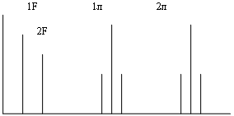
Частота взаимодействия равна произведению количества лопаток на частоту вращения ротора и при работе насосов, вентиляторов и компрессоров обычно не является причиной возникновения дефектов. Однако, большая амплитуда этих колебаний и их гармоник может быть вызвана несовпадением осей направляющего аппарата насоса или компрессора и рабочего колеса. Такие же колебания вызываются при совпадении частоты собственных колебаний и колебаний от аэро- и гидродинамических сил, что приводит к возникновению высокочастотной вибрации. Высокочастотные колебания могут вызываться колебаниями впускного и нагнетательного патрубков, вызванными дефектами крепления или эксцентриситетом ротора относительно статора.

Турбулентность потока
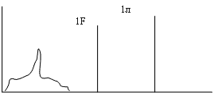
Вызывает пульсацию давления или скорости при прохождении потока через лопатки ротора или подводящий и/или отводящий патрубки. В этом случае колебания низкочастотные, в диапазоне от 50 до 2000 циклов в минуту (частота колебаний зависит от частоты вращения ротора, количества рабочих и направляющих лопаток, опорных стоек и других конструктивных элементов).

Кавитация
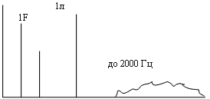
Вызывает случайные колебания в области высоких частот, которые иногда взаимодействуют с частотой взаимодействия лопаток ротора и статора. Кавитация может привести к значительным разрушениям, если не принимать специальных мер. Например, кавитация вызывает износ лопаток колеса насоса. При работе с кавитацией насос издает звук как при заносе проточной части песком или камнями.

Зубчатые передачи

Нормальный спектр
Представлен гармониками первого и второго порядка. Частота зацепления окружена боковыми полосами частот, кратных частоте вращения. Все пики небольшой амплитуды, отсутствуют частоты собственных колебаний.

Износ зуба
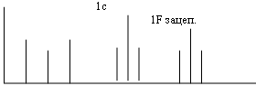
Ключевой индикатор износа зуба - появление и рост частоты собственных колебаний с боковыми полосами на частотах, кратных частоте вращения колеса или шестерни с дефектом. При этом амплитуда на частоте зацепления может не изменяться, однако рост боковых полос частот, окружающих ее, явно выражен. Боковые полосы частот - лучший индикатор износа зуба, даже лучший, чем частота зацепления.

Нагружение зуба
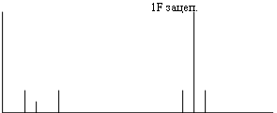
Амплитуда частоты зацепления очень зависит от нагрузки зубчатой передачи. Большая амплитуда не обязательно говорит о неисправностях зацепления, в особенности, если боковые полосы частот имеют низкую амплитуду, и при этом в спектре отсутствуют собственные частоты колебаний колеса и шестерни. Поэтому измерение должно производиться при максимальной нагрузке зубчатой передачи.

Ударное зацепление
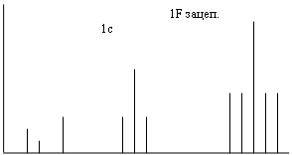
Большие амплитуды боковых полос частот свидетельствуют об эксцентриситете, ударе в окружном направлении или непараллельности валов, что позволяет модулировать одной шестерне рабочую частоту другой. Дефектная шестерня определяется по модулированным, то есть отстоящим друг от друга боковым полосам частот. Неправильный зазор по окружности представлен в спектре собственной частотой колебаний, в любом случае окруженной боковыми полосами частот первой гармоники основной частоты. Амплитуды в этом случае малы даже при повышенной нагрузке.

Несоосность
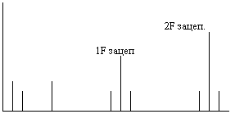
При несоосности валов зубчатой передачи почти всегда присутствуют гармоники второго порядка, окруженные боковыми полосами частот. Очень часто видна первая гармоника ЧЗП небольшой амплитуды, при этом вторая и третья гармоники имеют большую амплитуду. Следует отметить, что максимальная частота гармоник очень высокая, и датчик прибора должен измерять хотя бы вторую гармонику.

Треснувший или поломанный зуб
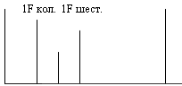
Генерирует колебания большой амплитуды на частоте первой гармоники шестерни с дефектом. Кроме того, колесо начинает генерировать колебания собственной частоты.

Электродвигатели
Вибрация, вызванная дефектами электромагнитного происхождения, моментально исчезает при отключении электропитания

Неравномерный воздушный зазор
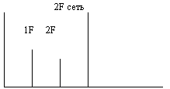
Характеризуется величиной 2-й гармоники сетевой частоты (100 Гц) в спектре виброскорости. Не зависит от количества полюсов и частоты вращения. Появляется при неравномерности зазора свыше 10%. Причиной часто является наличие «мягкой лапы».

Повреждение обмоток статора или изоляции
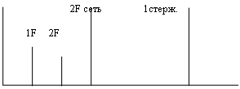
Характеризуется величиной 2-й гармоники сетевой частоты (100 Гц) в спектре виброскорости. Кроме того появляются составляющие на частоте, равной произведению количества стержней ротора и частоты вращения. В спектре ОГИБ появляются гармоники частоты вращения. Повышается температура на поверхности корпуса в месте повреждения на 20-30°. Перегрев статора может даже изогнуть корпус. Вибрация в последнем случае непрерывно возрастает при работе.

Эксцентриситет ротора
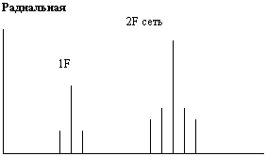
Вызывает вращающийся неравномерный воздушный зазор между ротором и статором, который производит пульсирующую вибрацию. Обычно вибрация проявляется на удвоенной частоте питающей сети и ближайшей к ней первой гармоники частоты вращения. Часто требуется увеличение спектра для отделения удвоенной частоты сети от второй гармоники частоты вращения. Эксцентриситет ротора обнаруживается по двойной частоте питающей сети, окруженной боковыми полосами (частоты взаимодействия от прохождения полюсов ротора около полюсов статора). Первая гармоника частоты вращения также окружена боковыми полосами частот.
Синхронная частота= (частота сети)/ число пар полюсов. Скольжение= (синхронная частота) – (частота вращения). Частота прохождения полюсов= Скольжение*(Число пар полюсов)

Дефекты ротора
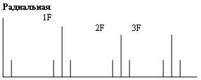
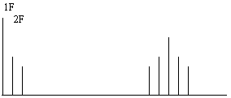
Обрыв или трещины в клетке беличьего колеса или короткозамкнутые витки в фазном роторе вызывают сильную вибрацию на гармониках частоты вращения, окруженных боковыми полосами частот. Трещины в стержнях беличьего колеса часто проявляются на третьей, четвертой и пятой гармониках частоты вращения, окруженных боковыми полосами частот. Ослабление крепления стержней беличьего колеса проявляется на стержневой частоте. В этом случае пик стержневой частоты окружен боковыми полосами двойной сетевой частоты. Часто пик второй гармоники стержневой частоты выше, чем первый.

Обрыв фазы (только для фазных роторов)
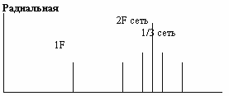
Дефекты фазировки ротора могут вызывать сильную вибрацию на двойной частоте питающей сети. Уровень вибросмещения может достигать 25,4 мм/сек. При нестабильном контакте дефект проявляется периодически.

Синхронные двигатели
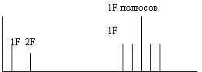
Ослабление крепления статорных обмоток в синхронных двигателях вызывает достаточно сильную вибрацию на частоте, равной произведению частоты вращения на число обмоток статора.

Дефекты ременных передач
Направление замеров:
- Вертикальное – перпендикулярно линии натяжения ремня, или перпендикулярно ветви ремня.
- Горизонтальное – параллельно линии натяжения ремня.

Износ, ослабление, несоответствие ремня
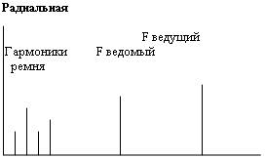
Частота колебаний ремня ниже первой гармоники частоты вращения ведущего и ведомого шкивов. При износе, ослаблении, несоответствии применяемого ремня возникает до трех–четырех гармоник частот колебаний ремня. Часто доминирует вторая гармоника. Амплитуды колебаний нестабильны, пульсируют как на ведущем, так и на ведомом шкивах. В зубчатых ременных передачах износ или несоосность обнаруживаются по всплеску на частоте колебаний зубчатого ремня.
Частота колебаний гладкого ремня = (3,14 * частота вращения шкива * диаметр шкива)/длина ремня;
Частота колебаний зубчатого ремня = частота колебаний гладкого ремня * число зубьев ремня = частота вращения зубчатого шкива * число зубьев на шкиве.

Несоосность шкивов
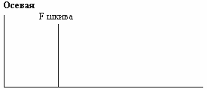
Вызывает сильную вибрацию в осевом направлении. Отношение амплитуд колебаний на опорах ведущего и ведомого шкивов зависит от точек замера, а также от соотношения масс шкивов и жесткости фундамента. При несоосности шкива осевая вибрация проявляется и на частоте вращения приводимого агрегата (например, вентилятора)

Эксцентриситет шкива
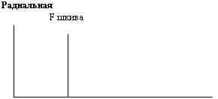
Вызывает сильную вибрацию на первой гармонике частоты вращения шкива с дефектом. Амплитуда колебаний достаточно высока и обнаруживается на подшипниках ведущего и ведомого шкивов. Частично решить проблему можно, отбалансировав шкив с эксцентриситетом. Однако, даже отбалансированный шкив с эксцентриситетом будет продолжать вызывать вибрацию и переменные напряжения в ремне.

Резонанс ремня
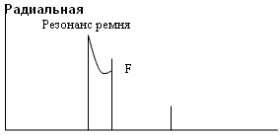
Появляется при совпадении или близком расположении собственных частот колебания ремня с частотой вращения двигателя или приводимого механизма. Собственная частота колебаний ремня может быть изменена путем изменения натяжения ремня или его длины при том же натяжении. Характерные проявления: периодическое натяжение и ослабление ремня, передающееся на шкивы и подшипники.

